|  |
| --- |
| **САНКТ-ПЕТЕРБУРГСКИЙ КОЛЛЕДЖ ИНФОРМАЦИОННЫХ ТЕХНОЛОГИЙ** |
| Отчёт по МДК01.03 Разработка мобильных приложений |
| Выполнил  студент группы 303                                                   _________ А.Ю. Матвеев  Преподаватель                                                       _________ А.С. Фомин |
| Санкт-Петербург 2022г. |

Графический интерфейс представлен на рисунке 1.

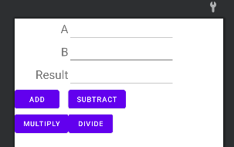

Рисунок 1 – Графический интерфейс

В поля A и B вводятся значения. По нажатию кнопки в поле result появляется результат вычислений.

Список выполняемых действий и их кнопок:

* Сложить - Add
* Вычесть - Subtract
* Перемножить - Multiply
* Поделить - Divide

Пример ипользования кнопки вычитания приведён на рисунке 2.

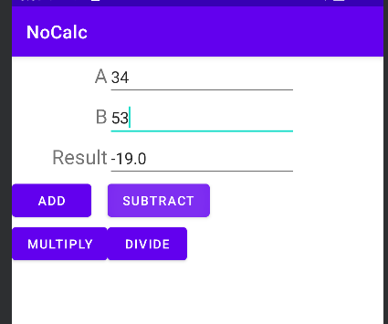

Рисунок 2 - Пример вычитания

Так же поддерживаются некоторые математические функции. Для использования функции, используется формат F(x), где F – название функции, а x – значение аргумента. Пример использования функций изображён на рисунке 3.

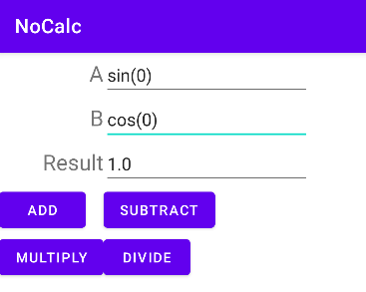

Рисунок 3 - Пример использования функций

Список доступных функций приведён ниже:

sin – функция синуса

cos – функция косинуса

tg – функция тангенса

abs – функция модуля числа

sqrt – функция квадратного корня

Обработка ошибок

При вводе некорректных значений, во время рассчёта будет выведена ошибка. Пользователь увидит появившееся уведомление об ошибке и её описание (см. Рис 4-5). Нажав на любое место на экране уведомление исчезнет и пользователь сможет продолжить работу в приложении.

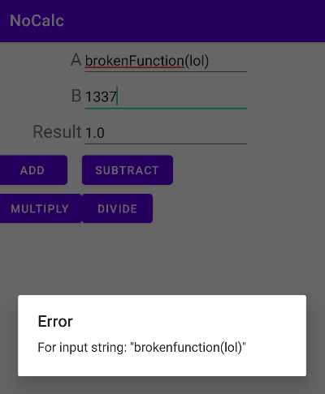

Рисунок 4 - Ввод несуществующей функции

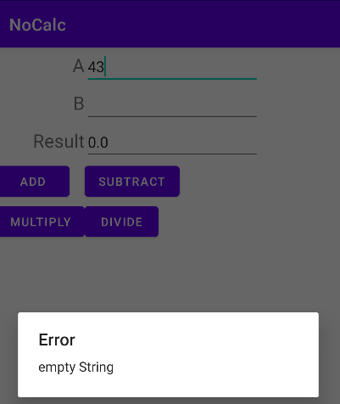

Рисунок 5 - Ввод пустого поля